Nowe funkcje Suunto 9 Peak.
Październik przyniósł nam wyjątkowe aktualizacje w nowoczesnych zegarkach sportowych Suunto 9 Peak. Wśród nich, między innymi, nowa funkcja, która pokazuje, jak szybko podczas ćwiczeń spalasz gramy tłuszczów i węglowodanów.

Suunto 9 Peak to nowoczesny smart zegarek, który posiada profesjonalne funkcje zegarka sportowego. Choć od premiery minęło zaledwie kilka miesięcy, to jego użytkownicy mogą się cieszyć aktualizacją dostępną już od początku października, która pozwoli jeszcze dokładniej optymalizować i analizować treningi, a także poprawi komfort codziennego użytkowania.

Nowa funkcja — Fat Burner
Nowością w zegarkach Suunto 9 Peak jest funkcja Burner, dzięki której możesz śledzić tempo spalania tłuszczów i węglowodanów w gramach na godzinę podczas ćwiczeń, a także wartość całkowitą dla treningu. Ponadto funkcja Burner pokazuje także, ile spalasz kalorii pochodzących z tłuszczów.
Więcej danych, to także większe możliwości kontroli odbywanych treningów. Dzięki nowej funkcji lepiej zaplanujesz swoją aktywność fizyczną, jej czas trwania oraz intensywność.

Jak użyć Fat Burner z Suunto 9 Peak?
1. Przed rozpoczęciem rejestracji ćwiczenia przeciągnij palcem w górę lub naciśnij dolny przycisk w celu wyświetlenia opcji trybu sportowego.
2. Przewiń do pozycji Suunto Plus™ lub naciśnij środkowy przycisk.
3. Przewiń do pozycji Burner lub naciśnij środkowy przycisk.
4. Przewiń w górę do widoku początkowego i rozpocznij ćwiczenie tak jak zawsze.
5. Podczas ćwiczeń przesuń palcem w lewo lub naciśnij środkowy przycisk, aż pojawi się ekran Burner, który wyświetla tempo spalania tłuszczów i węglowodanów na godzinę.
6. Po zatrzymaniu rejestrowania ćwiczenia wynik Burner można znaleźć w podsumowaniu.

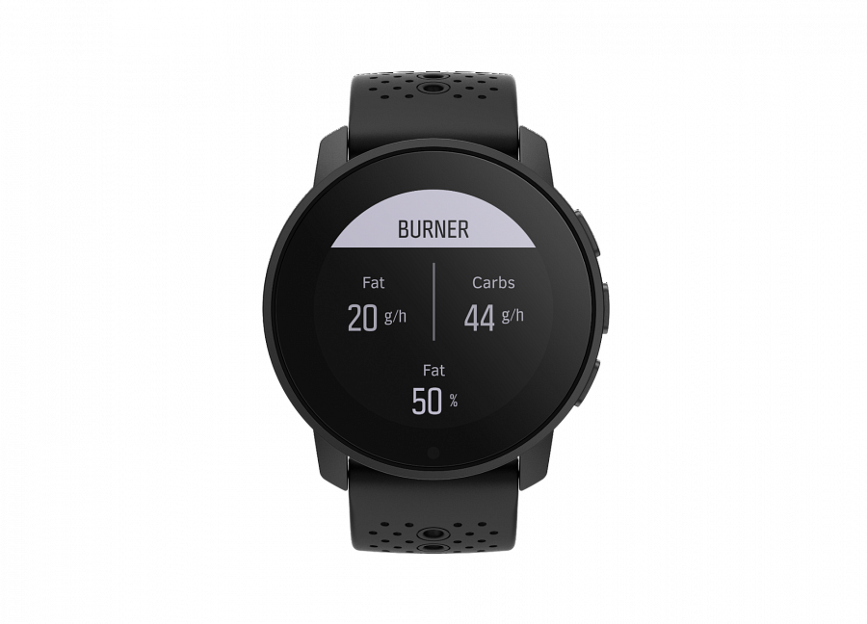
Co jeszcze nowego w Suunto 9 Peak?
Funkcja “fat burner” to nie jedyna nowość. Po aktualizacji użytkownicy Suunto 9 Peak mają możliwość odpowiadania na wiadomości z poziomu zegarka (w przypadku gdy zegarek sparowany jest z telefonem na Androidzie). To funkcjonalne rozwiązanie z pewnością ułatwi codzienne użytkowanie z zegarka. Dzięki niemu zawsze pozostaniesz w kontakcie z najbliższymi, nawet podczas ekstremalnych wypraw.
Wielu z nas nie wyobraża sobie treningów bez muzyki. Ulubione utwory potrafią motywować i nadawać tempo. Dzięki nowej opcji, która umożliwia sterowanie muzyką z poziomu nadgarstka, wszystkie ćwiczenia będą miały Twój rytm.
Ponadto w aktualizacji dostępna jest także nowa tarcza zegarka — sprawdź już dziś!

Suunto 9 Peak
Suunto 9 Peak to najcieńszy, najmniejszy i najbardziej wytrzymały zegarek sportowy, jaki kiedykolwiek wyprodukowała marka Suunto. Posiada on ponad 80 trybów sportowych, nawigację GPS, wodoodporność do 100 m, funkcje pogodowe, barometr, pomiar poziomu tlenu we krwi oraz skandynawski design.
Zaktualizuj swój zegarek i ruszaj w drogę — Adventure stars here!

-------
O firmie: Marka Suunto to coś więcej niż producent zegarków sportowych. To historie pasjonatów przygód, długa tradycja, fiński design i niezawodność. Wszystko zaczęło się ponad 80 lat temu, gdy fiński inżynier i biegacz na orientację Tuomas Vohlonen wynalazł patent na kompas wypełniony płynem, z dokładniejszą i stabilniejszą igłą, niż te wcześniej stosowane.
Dzięki temu wynalazkowi od 1936 roku firma Suunto bezbłędnie nawigowała nie tylko sportowców i podróżników, ale także żołnierzy i żeglarzy. Dziś stawia na ciągły rozwój i innowacje wprowadzane przez projektantów. Efektem tej pracy są kolejne modele zegarków outdoorowych, które wspierają zarówno profesjonalnych sportowców, jak i pasjonatów i amatorów.
Marka Suunto jest częścią Amer Sports wraz z siostrzanymi markami takimi jak: Salomon, Arc'teryx, Atomic i Wilson

Oficjalny dystrybutor marki Suunto w Polsce:
Amer Sports Poland Sp. z o.o.
ul. Opolska 110, 31-323 Kraków

